高频大功率读写器HR9816
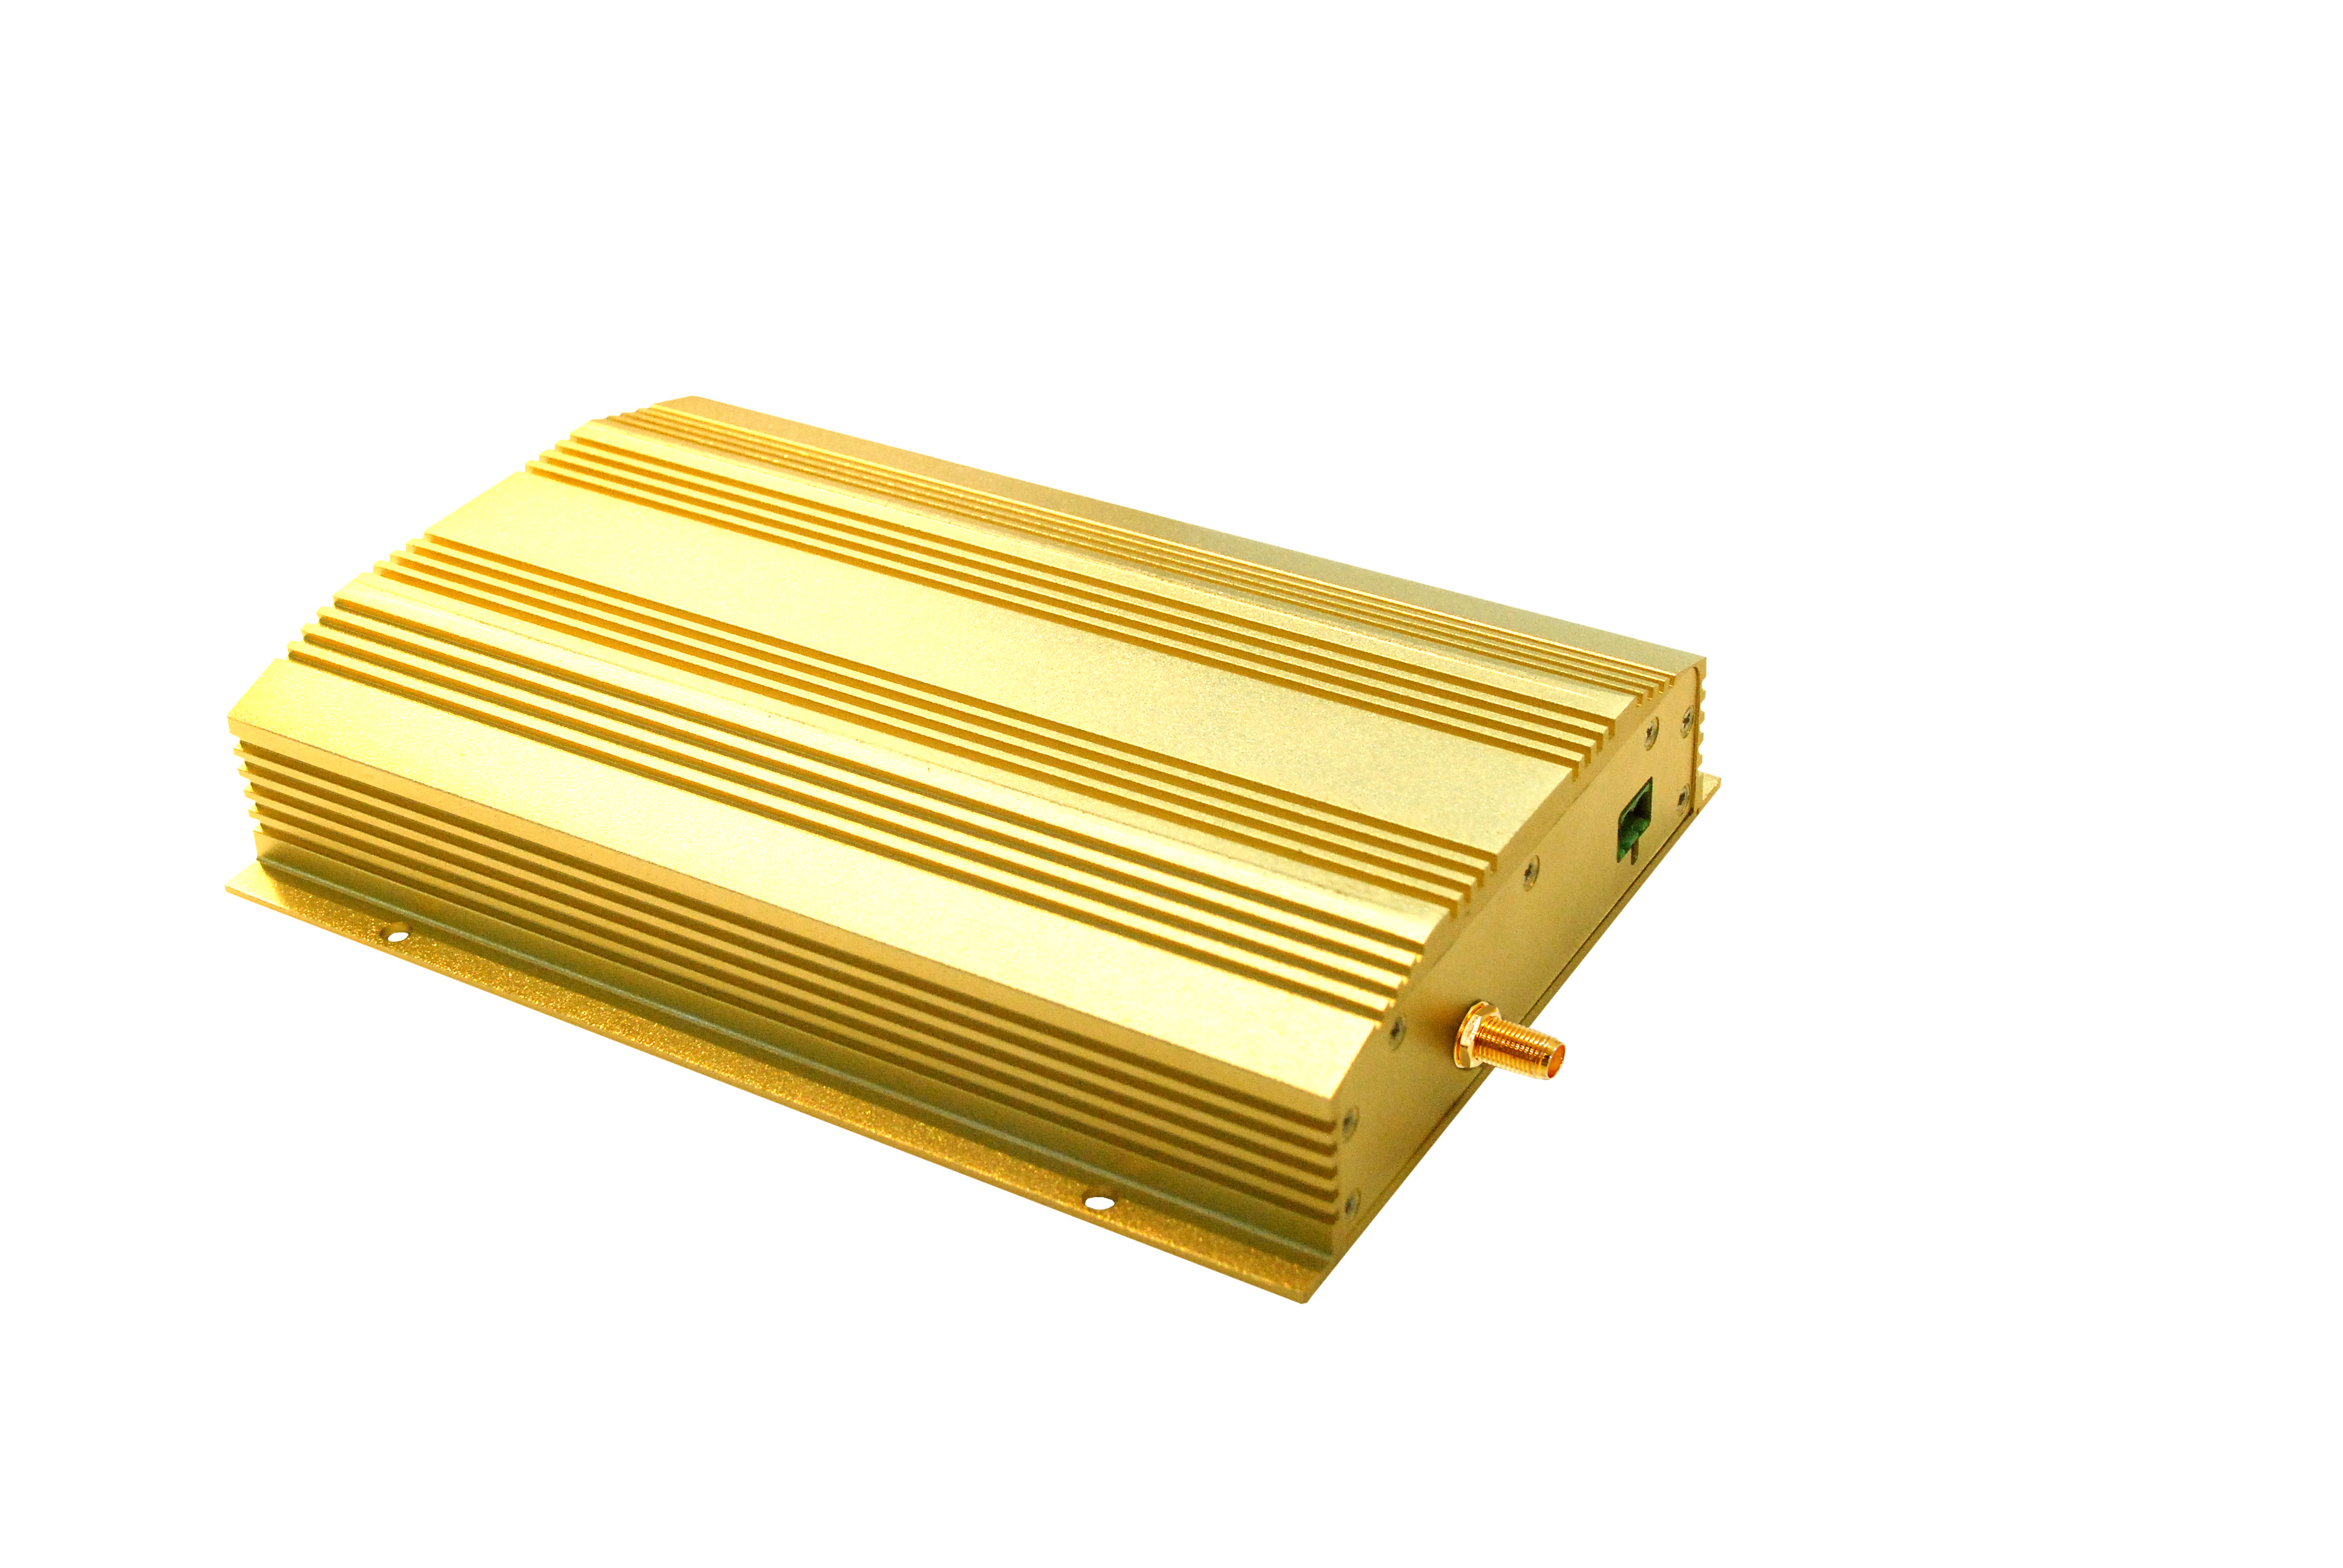
一：产品概述
RFID高频大功率电子标签读写器HR9816是一款高性能的ISO/IEC 15693协议电子标签读写器，完全自主知识产权设计，结合专有电子标签解码核心与处理算法，在保持高识读率的同时，实现对电子标签的快速读写处理，可广泛用于药品监管、药品寄卖、智能收银、物流管理、个人身份识别、会议签到管理、开放式门禁考勤、防伪、珠宝管理、自助洗衣服务、生产过程控制等RFID系统应用领域。
二：功能特点
支持ISO/IEC15693协议电子标签；
射频输出功率4W以上；
先进的标签碰撞处理算法，高识读率，典型标签处理速度超过80张/秒；
SMA接口可直接配接50Ω标准RFID天线，有效距离达至90cm以上*；
支持天线开断路极限环境；支持透明命令格式操作^{①}；
支持电子标签双解析模式；低功耗设计，单12V电源供电；
提供动态连接库（DLL）及演示软件源代码，支持二次开发。
①透明命令：为了配合和支持未来标签的新增功能以及各个厂商标签的特色功能而配备的高端特性.
三：性能参数
型号：HR9816
尺寸：215mmx138mmx39mm
重量：1100g
序号 |  | 符号 |  | 描述
J3-1 |  | G_IN1 |  | TTL电平通用输入口，内部接20kΩ电阻上拉至＋5V
J3-2 |  | TXD（R-） |  | RS232串行数据输出（RS232接口有效）或R-（RS485接口有效）
J3-3 |  | RXD（R+） |  | RS232串行数据输入（RS232接口有效）或R+（RS485接口有效）
J3-4 |  | G_OUT1 |  | TTL电平通用输出口，最大负载电流0.5mA
J3-5 |  | GND |  | 地
J3-6 |  | G_OUT2 |  | TTL电平通用输出口，最大负载电流0.5mA
J3-7 |  | COMMON |  | 内置继电器公共端
J3-8 |  | N_C |  | 内置继电器常闭端
J3-9 |  | N_O |  | 内置继电器常开端
项目 |  |  | 符号 |  | 最小 | 典型 | 最大 | 单位
电源电压 |  |  | VCC |  | 11.6 | 12.6 | 15 | V
工作电流 |  |  | I_{C} |  |  | 0.8 | 1.2 | A
工作频率 |  |  | F_{REQ} |  |  | 13.56 |  | MHz
有效距离* |  |  | DIS |  | 0 | 900 | 1000 | mm
G_IN1输入电平 |  |  | V_{IH}  V_{IL} |  | 3.5 | 2.6  2.3 | 1.55 | V  V
G_OUT1、G_OUT2输出电流 |  |  | ±I_{O} |  |  |  | 0.5 | mA
G_OUT1、G_OUT2输出电平 |  |  | V_{OH}(I_{O}=-0.1mA)  V_{OL}(I_{O}=0.1mA) |  | 3.95 |  | 0.73 | V
继电器 | 端子负载 |  | C_{LOAD} |  |  |  | 0.5A at 125VAC  1A at 24VDC
继电器 | 端子操作电压 |  |  |  |  |  | 125VAC 60VDC | V
继电器 | 端子操作电流 |  |  |  |  |  | 1 | A
四：包装附件
主机一台
串口线一条 电源一个
合格证一份
包装盒一份
注：
1. 说明书如有变化，请以最新版本为准。
2. 上海营信信息技术有限公司保留最终解释权。

